Алгоритми та структури даних
Лабораторна робота №1
Тема: Структури даних(масиви, записи)
Мета роботи:
Вивчити основні операції при роботі з масивами та записами й навчитися застосовувати їх при написанні програм. Навчитися грамотно оформляти результати.
1. Задачі:
  - Розробка й налагодження програми, що реалізує найпростіші операції над записами – додавання записів в масив, пошук запису за ключем(полем), видалення запису з масиву, основні операції повинні бути оформлені у вигляді процедур чи функцій;
  - Складання й оформлення звіту.

- Завдання:
  - Створити програму у відповідності з варіантом завдання.

- Хід роботи.
  - Скласти програму, яка
    - реалізує інтерфейс користувача при роботі з даними запису
    - додає записи в масив
    - виводить записи на екран
    - здійснює пошук запису за значенням обраних полів
    - видаляє зазначений запис із масиву
  - Функціонально закінчені модулі оформити у вигляді процедур.
  - Процедури оформити у вигляді окремого програмного модуля.
  - Налагодити програму, підготувати текст програми.
  - Оформити звіт.
  - Підготуватися до захисту лабораторної роботи.

- Оформлення звіту:
  - Титульна сторінка.
  - Постановка задачі
  - Структура запису, що описує таблицю даних
  - Глобальні змінні (перелічити й описати)
  - Структура програми (блок-схема алгоритму)
  - Перелічити й описати (ім'я процедури, призначення, список вхідних/вихідних параметрів) усі розроблені процедури.
  - Код програми з коментарями.
  - Приклади виконання.

Варіанти завдань.
1. Дані про учнів школи:
Обліковий номер; прізвище; ім'я; адреса (вулиця; будинок; квартира); телефон; вік; стать; клас; середній бал.
2. Медичні дані пацієнтів:
Обліковий номер; прізвище; ім'я; адреса (вулиця; будинок; квартира); телефон; вік; клас; ріст; вага; кількість щеплень, зроблених цього року.
3. Дані про працівників підприємства:
Табельний номер; Прізвище; Ім'я; Адреса (вулиця, будинок, квартира); телефон; вік; посада; оклад платні; загальна сума виплат за поточний календарний рік.
4. Дані про автомобілі:
Номер автомобіля; марка; прізвище власника; ім'я власника; адреса власника (вулиця; будинок; квартира); кількість штрафних квитанцій за поточний календарний рік.
5. Дані про відвідувачів бібліотеки.
Номер читацького квитка, Прізвище, Ім'я, Адреса (вулиця, будинок, квартира); телефон; місце роботи/навчання; кількість узятих книг.
6. Дані про відеозаписи.
Архівний номер; назва фільму; режисер; рік випуску; країна; актори; носій (відеокасета,DVD,CD); відданий (0 – нема в наявності або 1– є в наявності).
7. Дані про аудіозаписи.
Архівний номер; назва ; виконавець; твір ( назва, музика, слова ); носій (аудіокасета, CD); наявність (0 – немає в наявності або 1– є в наявності).
8. Записна книжка.
Номер, Прізвище, ім'я, адреса ( вулиця; будинок; квартира ), телефон (домашній, службовий, мобільний ), дата народження (рік, місяць, число), пам'ятка.
9. Дані про товар в магазині
Номер п/п; найменування товару; одиниця виміру; ціна; кількість, наявність в магазині;
фірма-виробник; гарантія на товар (міс); строк реалізації товару.
10. Дані про навчальні приміщення
Номер приміщення, вид приміщення (аудиторія, кабінет і т.п.), площа, кількість місць, назва підрозділу;
11. Дані про мешканців гуртожитку
Прізвище, ім'я, по батькові, група в якій навчається студент, номер гуртожитку, адреса, номер кімнати, поверх.
12. Дані про оплату за навчання
Прізвище, ім'я, по батькові, стать, дата народження, факультет, спеціальність, курс, семестр академічна група.
13. Дані про абонентів
Прізвище, ім'я, по батькові, дата народження, адреса (вулиця; будинок; квартира); номер телефону.

Теоретичні відомості та рекомендації до виконання
Як і масиви, структури дозволяють зберігати не одне значення, а декілька, проте на відміну від масивів у структурі для кожної змінної зазначено власний тип даних та унікальне ім'я. Таким чином, структури є групою змінних різного типу даних, що поєднані під одним ім'ям. Як і масиви структури слугують для зберігання даних.
При виконанні завдання до лабораторної роботи студент повинен ознайомитися з особливостями створення структур та навчитись застосовувати їх в програмах на мові С++.
Виконання лабораторної роботи починається ознайомленням з теоретичними відомостями про оголошення та визначення структур і роботу з їх полями. Потім студент приступає до розробки схеми алгоритму програми згідно із завданням за варіантом. За схемою алгоритму виконується написання програми на мові С++.
У висновках до звіту студент повинен розкрити призначення теми "Створення та застосування структур". Висновок має бути поданий в формі пояснення сфери застосування вивченого матеріалу згідно із розумінням його студентом.
Завдання для самостійного виконання
Розробити схему алгоритму та написати програму, яка створює на основі структури за варіантом таблицю (табл. 5.12) та дозволяє заповнити її поля значеннями, що вводяться з консолі. За запитом користувача програма повинна виводити відповідний рядок або всю отриману таблицю.
Таблиця 5.12
Варіанти завдань
вар. |  | Ім'я структури (призначення) |  | Перше поле |  | Друге поле | Третє поле
1 |  | Одяг |  | Вид |  | Розмір | вартість
2 |  | Муз. композиція |  | назва пісні |  | рейтинг | виконавець
3 |  | Телепередача |  | час показу |  | назва | рейтинг
4 |  | Фільм |  | Жанр |  | Тривалість | Бюджет картини
5 |  | Студентська група |  | П.І.Б. |  | Вік | середній бал
6 |  | Книжка |  | Автор |  | Назва | кількість сторінок
7 |  | Їжа |  | назва блюда |  | час приготування | калорійність
8 |  | Напій |  | Назва |  | Калорійність | присмак
9 |  | Обладнання |  | тип |  | виробник | енергоспоживання
10 |  | Канцелярські знаряддя |  | Вид |  | вартість | шифр товару
11 |  | Військова техніка |  | Клас |  | витрата палива |  | марка
12 |  | Автомобілі |  | Виробник |  | рік випуску |  | марка
13 |  | Човни |  | тип |  | швидкість |  | місткість
14 |  | Рослини |  | Вид |  | середній час життя |  | число підвидів
15 |  | Тварини |  | Вид |  | Ареал проживання |  | число особин
16 |  | Комп'ютери | Марка |  | Швидкодія |  |  | рейтинг
17 |  | Картини | Художник |  | вартість |  |  | жанр
18 |  | Будівлі | клас будівлі |  | число поверхів |  |  | район
19 |  | Фірми | Діяльність |  | Назва |  |  | прибуток
20 |  | Озера | країна |  | назва |  |  | площа
21 |  | Планети | Назва |  | Маса |  |  | діаметр
22 |  | Шкільні предмети | назва |  | Час викладання |  |  | учитель
23 |  | Мобільний телефон | Фірма |  | модель |  |  | ціна
24 |  | Мультиплікація | Компанія |  | Назва |  |  | тривалість
25 | Країна |  | Назва |  | Населення |  |  | політ. режим
26 | Ріки |  | Назва |  | Протяжність |  |  | число притоків
27 | Літаки |  | виробник |  | місткість |  |  | дальність польоту
28 | Оргтехніка |  | Фірма |  | Модель |  |  | вартість
29 | Косметика |  | Назва |  | ціна |  |  | номер товару
30 | Робітники |  | Професія |  | стаж роботи |  |  | сер. заробіток

Приклад виконання завдання
Розробити схему алгоритму та написати програму, яка створює на основі структури таблицю та дозволяє заповнити її поля значеннями, що вводяться з консолі.
№ вар. | Ім'я структури (призначення) | Перше поле | Друге поле | Третє поле
N | Співробітник | номер | ім'я | прізвище

Розробимо схему алгоритму роботи програми створення та заповнення
таблиці на основі структури (рис. 5.12).

Рис. 5.12.

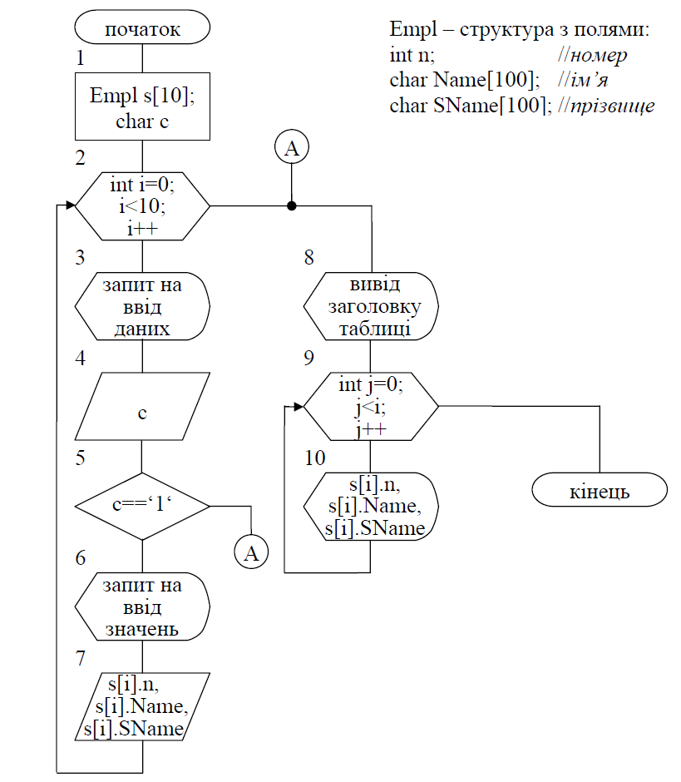
Рис. 5.12. Схема алгоритму (програми) роботи з таблицею

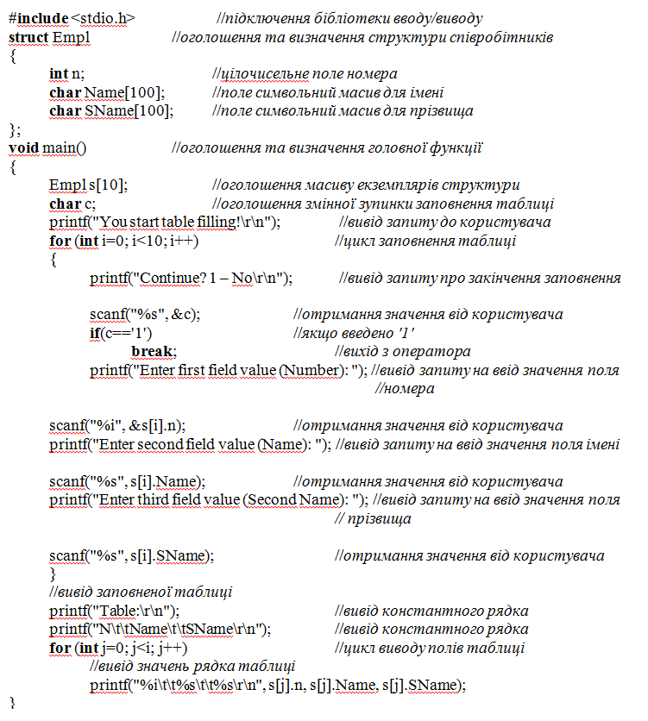

Результат виконання програмного коду буде наступним:

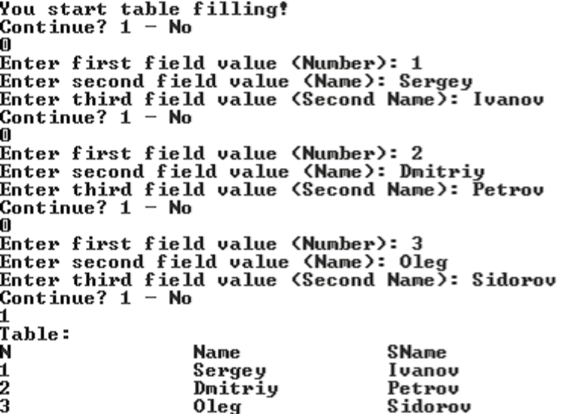

Задача 2 (про автомобілі)

Використовуючи масив типу структура, скласти програму, за допомогою якої можна ввести у пам’ять комп’ютера дані про наявність на складі автомашин та отримати інформацію про марки та рік випуску машин, ціна яких менша, ніж $3000.
Нехай структура містить такі поля: марка, рік випуску та ціна машини.
Програма в консольному режимі:

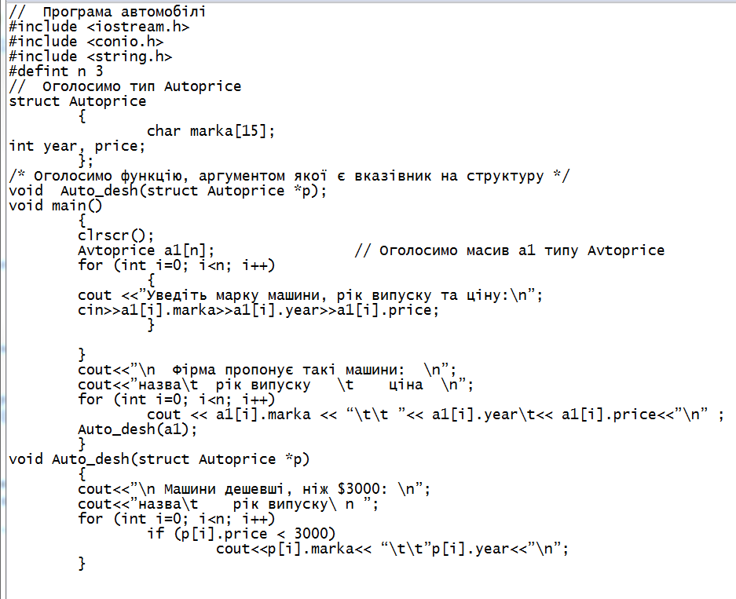

Питання для підготовки до захисту лабораторної роботи
1) Що називають складеними типами даних?
2) Дайте визначення поняттю структура?
3) Як оголошується структура?
4) Як називаються змінні, що входять до структури?
5) Як отримати доступ до змінних структури з основної програми?
6) Як сформувати у пам'яті комп'ютера на основі структури таблицю?

Задача 3 (про автомобілі) (середовище Borland C++)

Використовуючи масив типу структура, скласти програму, за допомогою якої можна ввести у пам’ять комп’ютера дані про наявність на складі автомашин та вивести на екран всі записи, які містять задане значення ключа .
Нехай структура містить такі поля: марка, рік випуску та ціна машини, тип двигуна, об’єм двигуна.
Головна форма
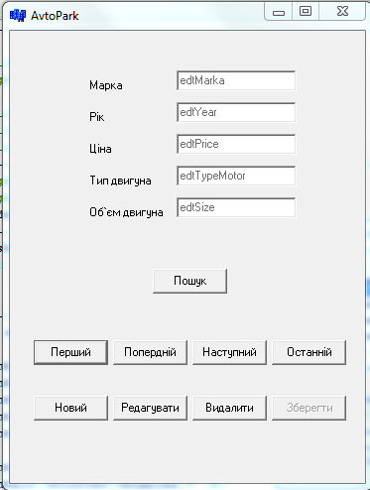

Форма для пошуку за зразком

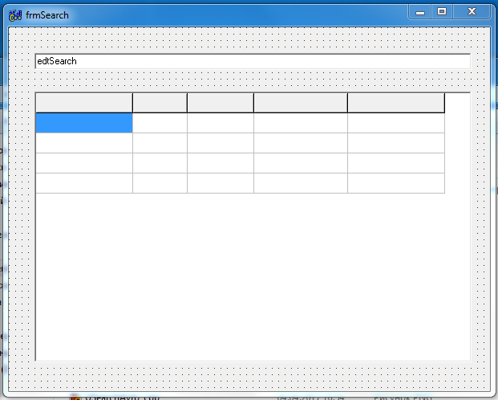

Файл Example1.cpp
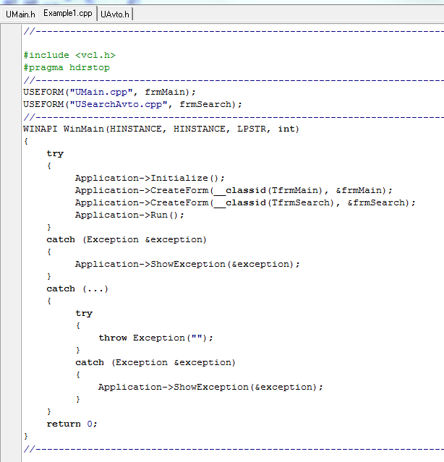

Створення нового запису

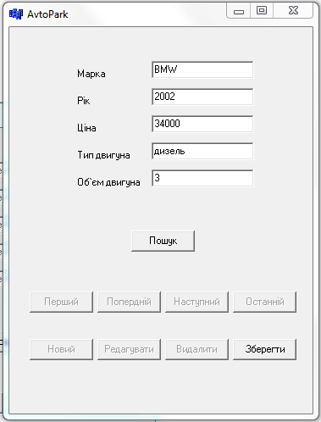

Зберегли новий запис
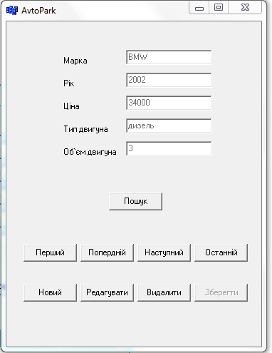

UMain.cpp

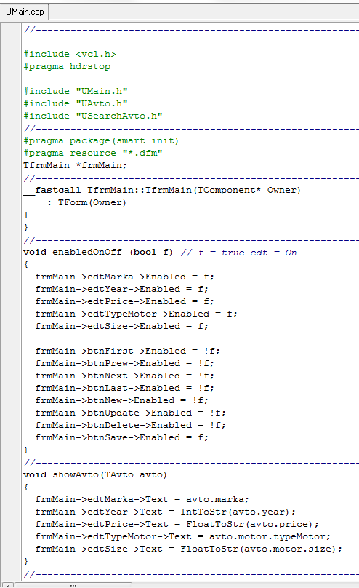

UMain.cpp (продовження)
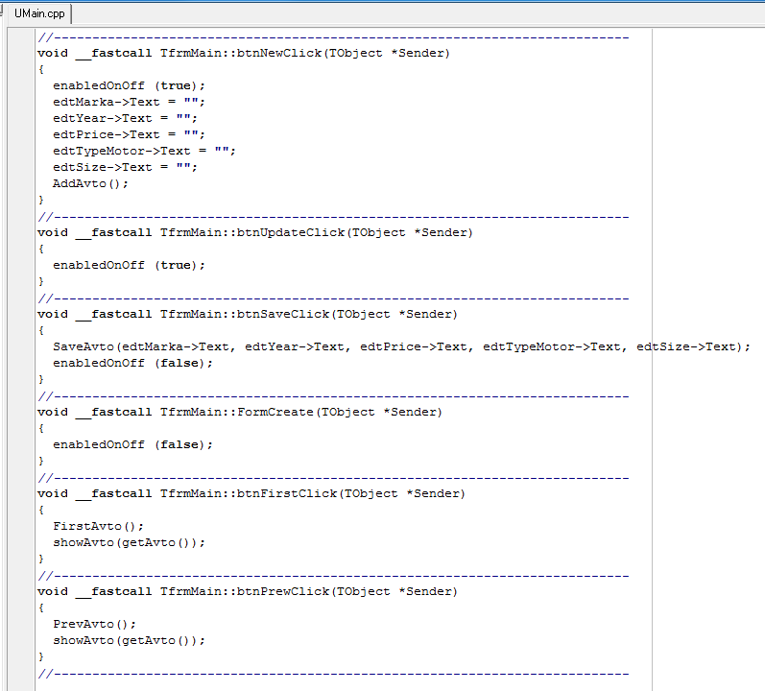

UMain.cpp (закінчення)
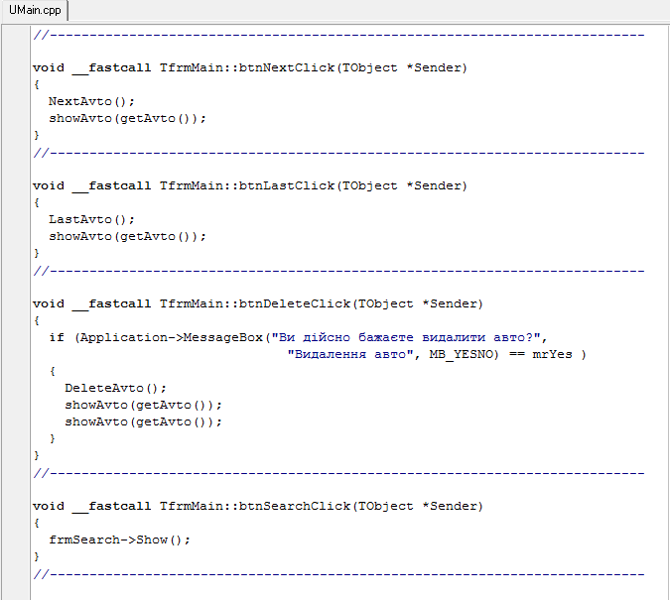

Файл UMain.h
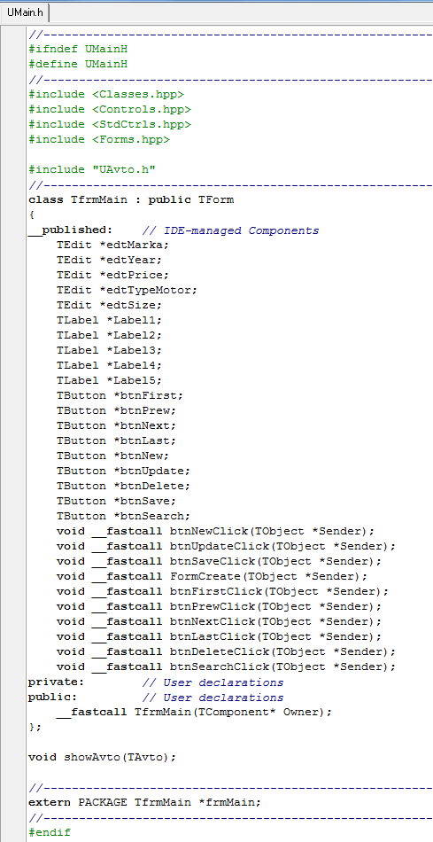

Файл UAvto.cpp

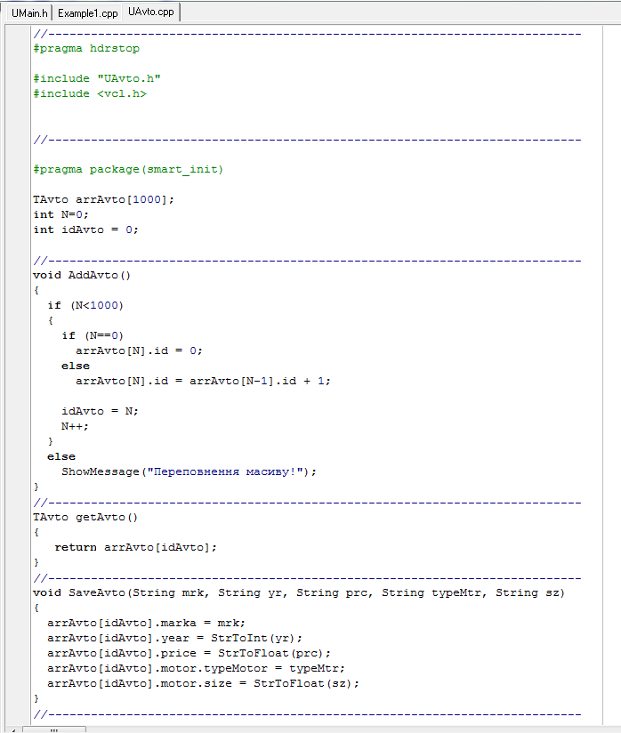

Файл UAvto.cpp (продовження)
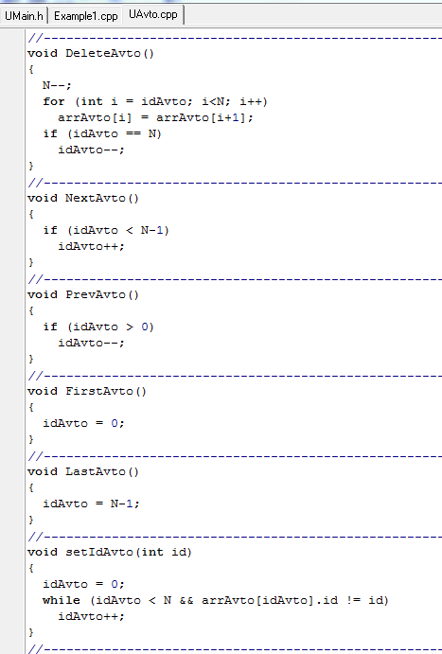

Файл UAvto.cpp (закінчення)
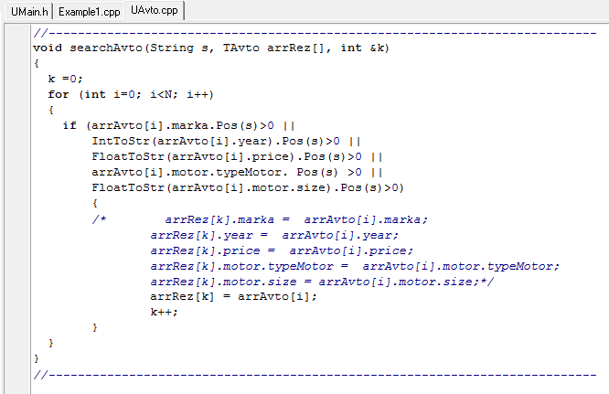

Файл UAvto.h
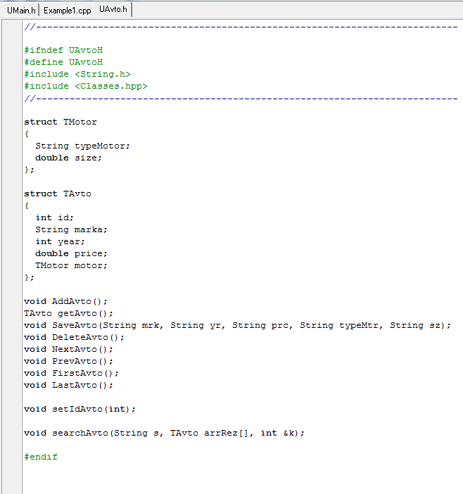

Файл USearchAvto.cpp
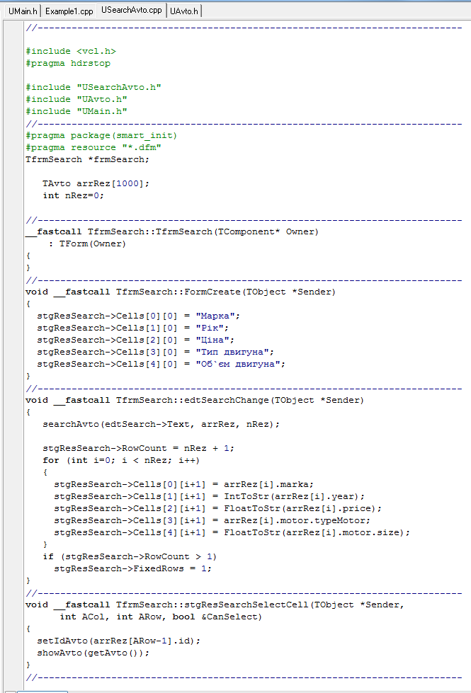

Файл USearchAvto.h
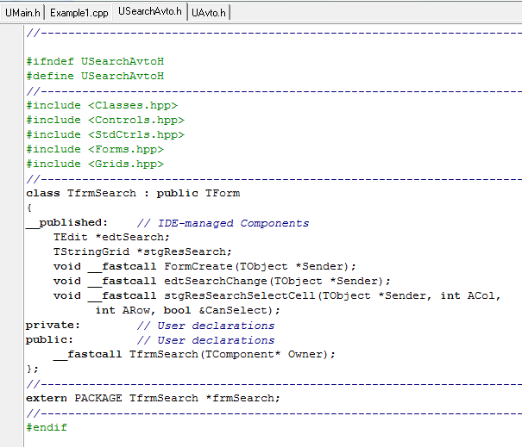

Форми frmMain (caption AvtoPark) frmSearch (caption frmSearch)

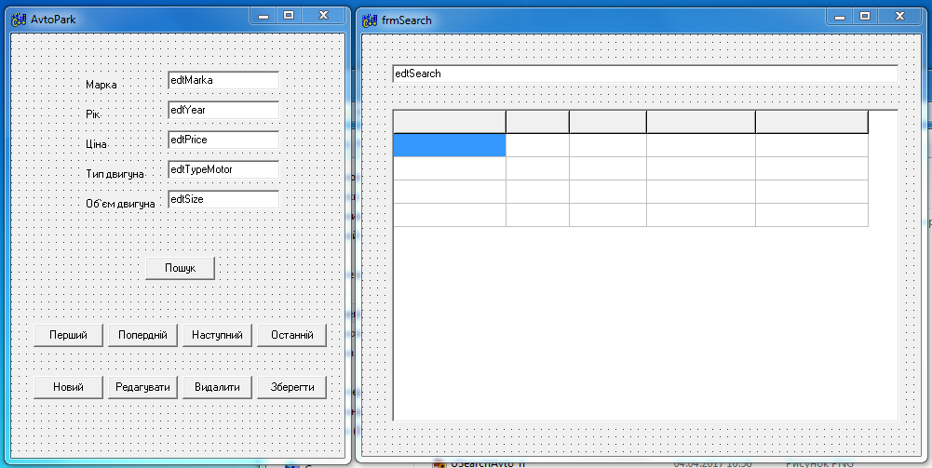
Створення нового запису:
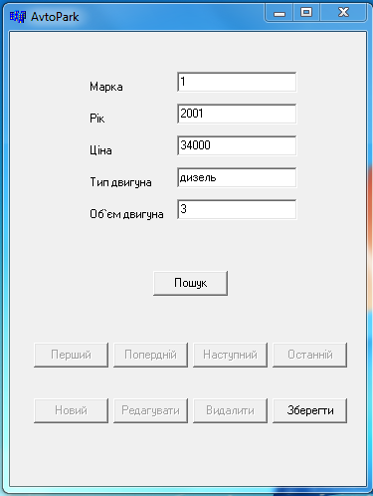

Виконання (пошук)
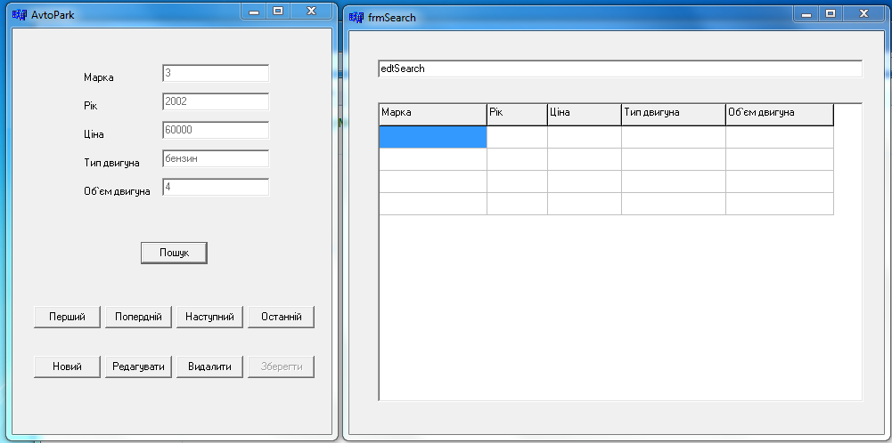

Виконання (пошук)
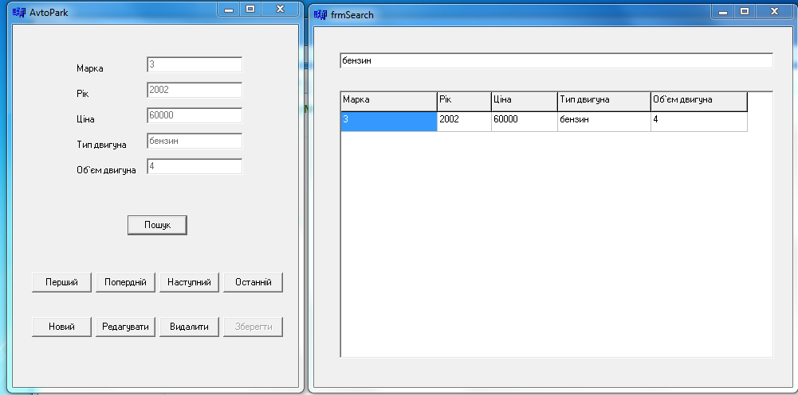
Виконання (пошук)
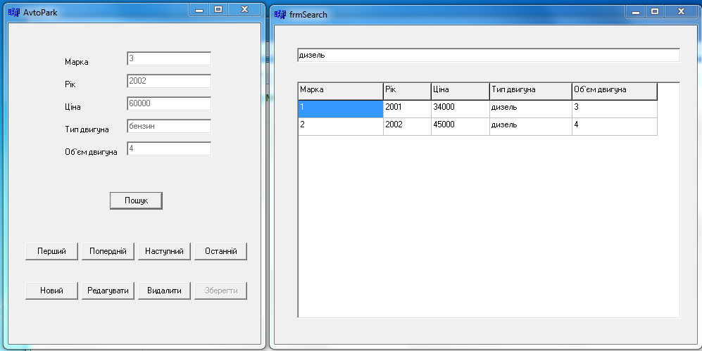

Виконання (пошук)

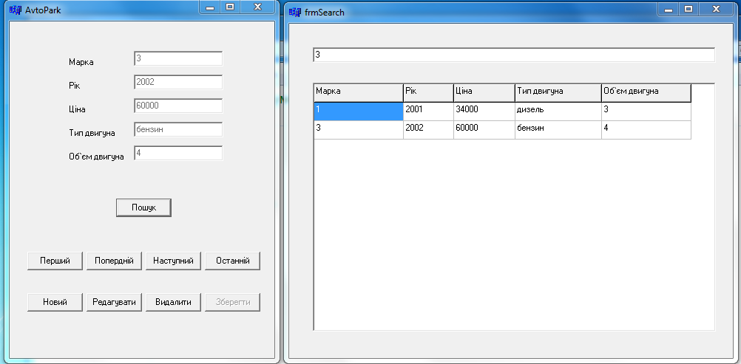
Виконання (пошук)

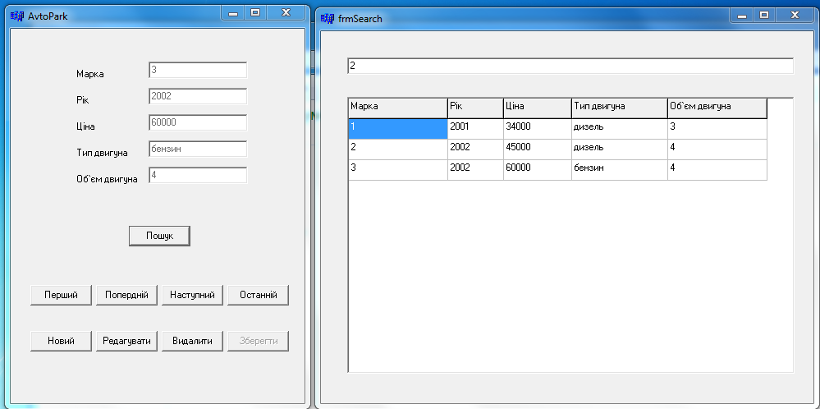

Виконання (пошук)

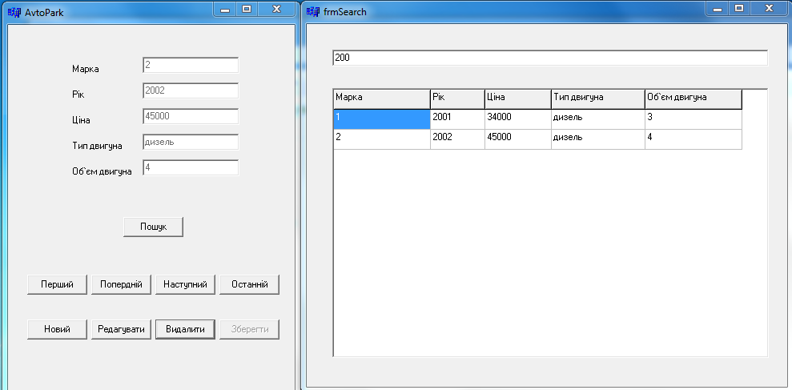
Виконання (пошук)

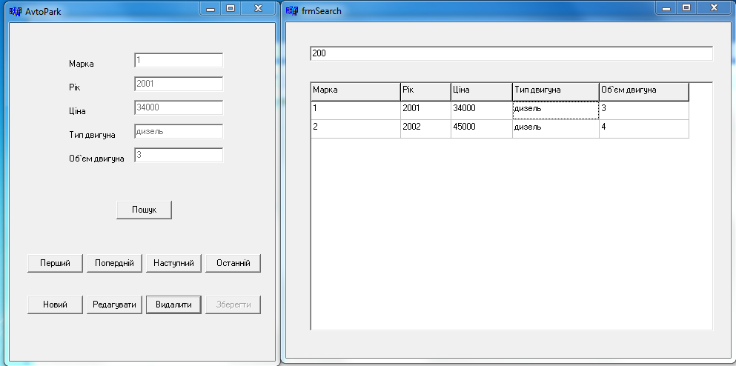

Виконання (видалення)

